Министерство науки и высшего образования Российской Федерации
Федеральное государственное автономное образовательное учреждение высшего образования
«Пермский национальный исследовательский политехнический университет»

Электротехнический факультет
Выпускающая кафедра: информационные технологии и автоматизированные системы (ИТАС)
Направление подготовки: 09.03.04 Программная инженерия

ОТЧЕТ
Лабораторная работа № 3
«Перегрузка операций»
По дисциплине «Основы алгоритмизации и программирования»
Вариант 7

Выполнил студент группы РИС-25-2б
Альметова Дарья Михайловна
Принял: Доц. Полякова О.А.

Пермь 2026
Постановка задачи:
- Определить пользовательский класс.
- Определить в классе следующие конструкторы: без параметров, с параметрами, копирования.
- Определить в классе деструктор.
- Определить в классе компоненты-функции для просмотра и установки полей данных (селекторы и модификаторы).
- Перегрузить операцию присваивания.
- Перегрузить операции ввода и вывода объектов с помощью потоков.
- Перегрузить операции указанные в варианте.
- Написать программу, в которой продемонстрировать создание объектов и работу всех перегруженных операций.
- Создать класс Money для работы с денежными суммами. Число должно быть представлено двумя полями: типа long для рублей и типа int для копеек. Дробная часть числа при выводе на экран должна быть отделена от целой части запятой. Реализовать:
− деление сумм,
− умножение суммы на дробное число.
Анализ задачи:
- Создать класс Money, который представляет денежную сумму в виде:
- поле rubles типа long (рубли - целая часть. Целочисленный тип для более больших значений по сравнению с int).
- поле kopeks типа int (копейки - дробная часть, 0-99).
Отделение целой части от дробной происходит при помощи «,».
- Создание трёх видов конструктора Money(), Money(long, int), Money(const Money&), а также деструктора ~Money().
- Реализация селекторов и модификаторов для получение значений полей (методы getRubles(), getKopeks()) и установки значений с нормализацией (методы setRubles(), setKopeks()).
- Перегруженные операции:
  - = присваивание (копирование данных из одного объекта в другой).
  - / бинарная (деление двух денежных сумм).
  - * бинарная (умножение суммы на дробное число).
  - ++ префиксная и постфиксная (увеличение суммы на 1 копейку - возврат нового/старого значения).
  - >> ввод (ввод рублей и копеек с клавиатуры).
  - << вывод (вывод суммы в формате рубли,копейки).
- Вспомогательные методы:
toKopeks() - перевод суммы в копейки (рубли × 100 + копейки).
normalize() - приведение копеек к диапазону 0-99.

Код
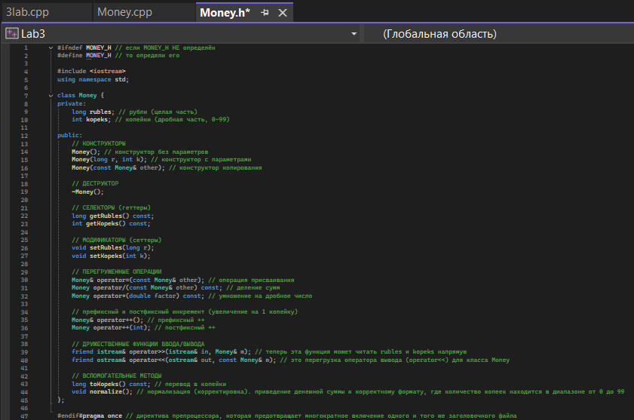
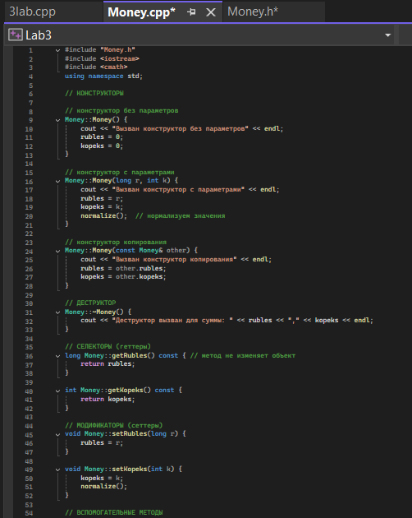
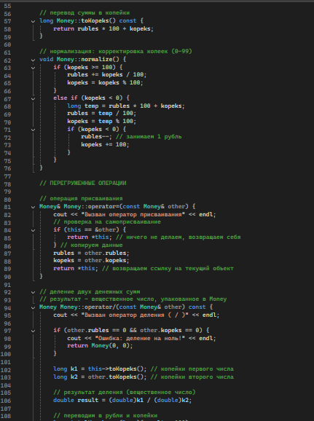
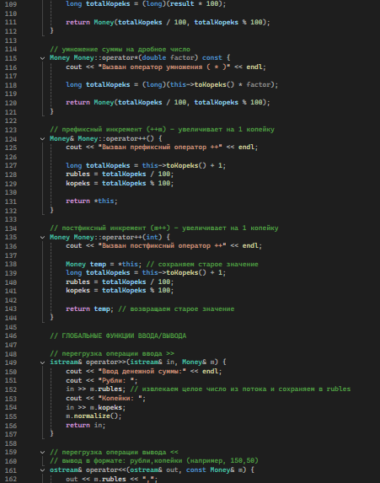
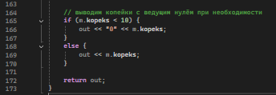
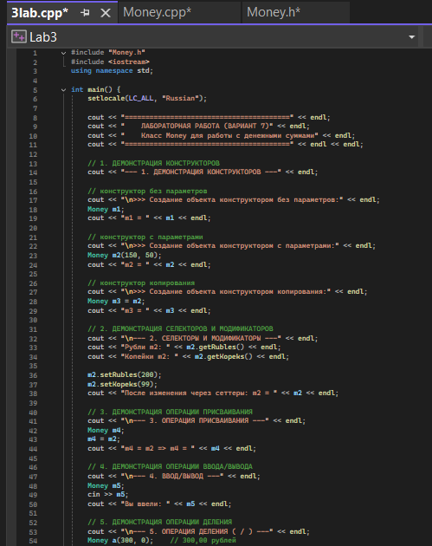
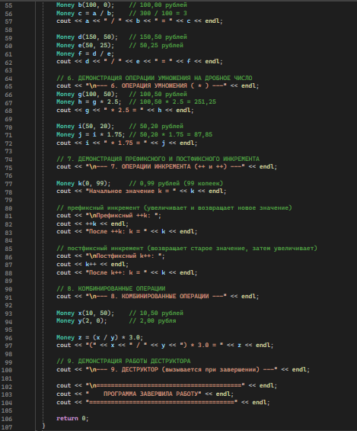
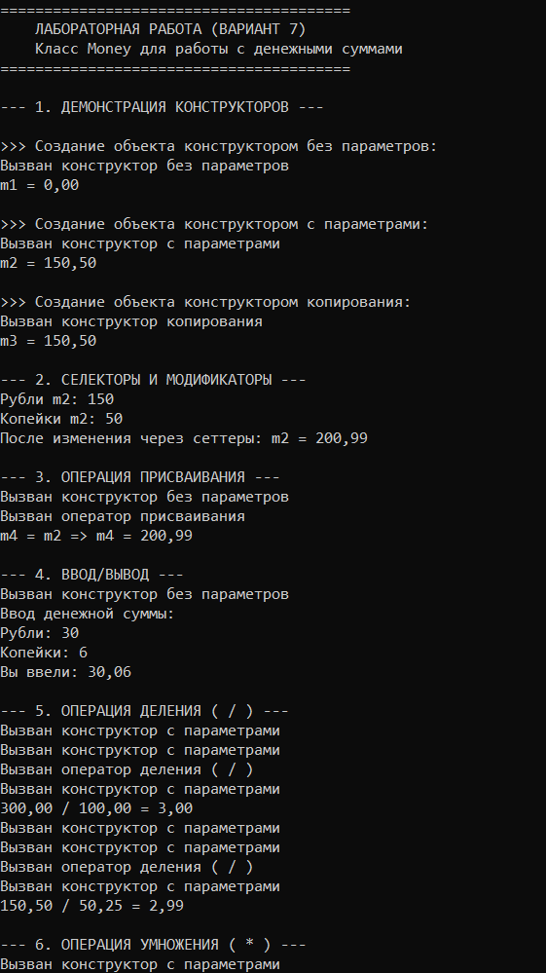
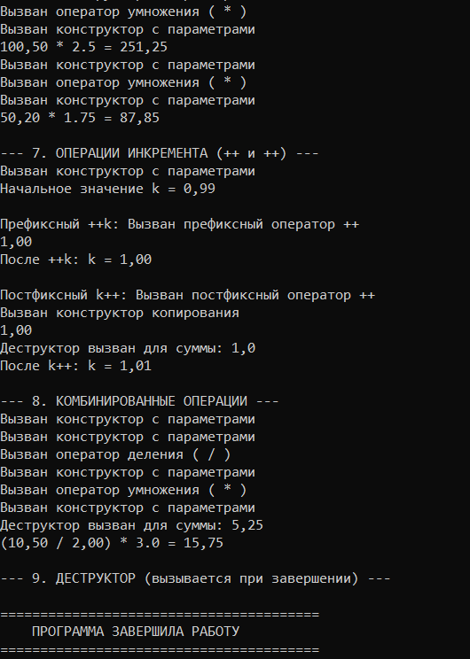
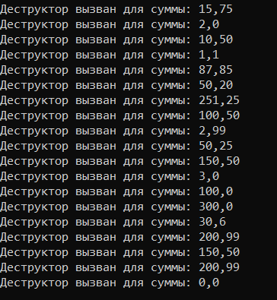
UML-ДИАГРАММА
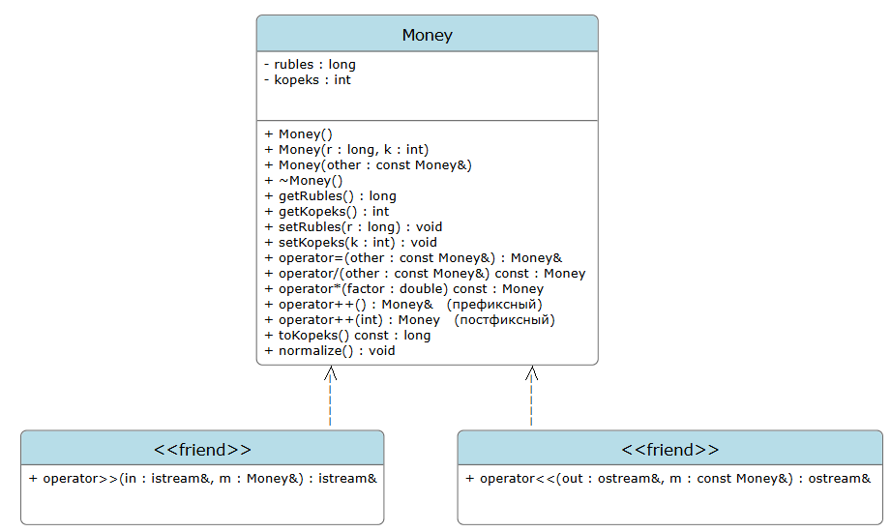
или
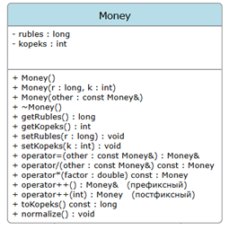
ЗАКЛЮЧЕНИЕ
Перегрузка операций позволяет использовать стандартные символы C++ (+, -, *, /, =, ++, --, <<, >> и другие) для работы с пользовательскими типами данных - классами и структурами. Дружественные функции (friend) — это внешние функции, которые получают доступ к приватным полям класса. Они особенно полезны при перегрузке операторов ввода >> и вывода <<, так как левым операндом этих операций является поток (cin или cout), а не объект класса. Без friend пришлось бы либо делать поля публичными (нарушая инкапсуляцию), либо писать громоздкие методы доступа. Перегрузка операций и дружественные функции расширяют возможности языка.

ОТВЕТЫ НА ВОПРОСЫ
- Для чего используются дружественные функции и классы?
Ответ: для доступа к скрытым (private) полям класса извне, когда это необходимо (например, для перегрузки операторов ввода/вывода).
- Сформулировать правила описания и особенности дружественных функций.
Ответ: объявляются внутри класса с ключевым словом friend, не являются членами класса, могут быть обычными функциями или методами другого класса.
- Каким образом можно перегрузить унарные операции?
Ответ: как компонентную функцию (без параметров) или как внешнюю функцию (с одним параметром).
- Сколько операндов должна иметь унарная функция-операция, определяемая внутри класса?
Ответ: 0 (операнд - сам объект this).
- Сколько операндов должна иметь унарная функция-операция, определяемая вне класса?
Ответ: для 1 (операнд передаётся как параметр).
- Сколько операндов должна иметь бинарная функция-операция, определяемая внутри класса?
Ответ: 1 (второй операнд передаётся как параметр).
- Сколько операндов должна иметь бинарная функция-операция, определяемая вне класса?
Ответ: 2 (оба операнда передаются как параметры).
- Чем отличается перегрузка префиксных и постфиксных унарных операций?
Ответ: постфиксная имеет фиктивный (нигде не используется в теле функции) параметр int для отличия от префиксной.
- Каким образом можно перегрузить операцию присваивания?
Ответ: как компонентную функцию с одним параметром - ссылкой на объект.
- Что должна возвращать операция присваивания?
Ответ: ссылку на текущий объект (*this).
- Каким образом можно перегрузить операции ввода-вывода?
Ответ: только как внешние дружественные функции, т.к. левый операнд - поток.
- В программе описан класс
class Student
{
…
Student& operator++();
….
};
и определен объект этого класса
Student s;
Выполняется операция
++s;
Каким образом, компилятор будет воспринимать вызов функции-операции?
Ответ: вызов компонентной функции s.operator++().
- В программе описан класс
class Student
{
…
friend Student& operator ++( Student&);
….
};
и определен объект этого класса
Student s;
Выполняется операция
++s;
Каким образом, компилятор будет воспринимать вызов функции-операции?
Ответ: вызов глобальной функции operator++(s).
- В программе описан класс
class Student
{
…
bool operator<(Student &P);
….
};
и определены объекты этого класса
Student a,b;
Выполняется операция
cout<<a<b;
Каким образом, компилятор будет воспринимать вызов функции-операции?
Ответ: сначала operator<<, затем operator< (приоритет операторов).
- В программе описан класс
class Student
{
…
friend bool operator >(const Person&, Person&)
….
};
и определены объекты этого класса
Student a,b;
Выполняется операция
cout<<a>b;
Каким образом, компилятор будет воспринимать вызов функции-операции?
Ответ: cначала operator<<, затем operator> (приоритет операторов).

